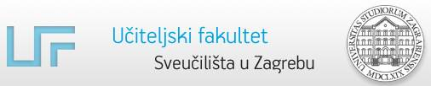

UČITELJSKI STUDIJ S NJEMAČKIM JEZIKOM na Učiteljskom fakultetu
Sveučilišta u Zagrebu

Ako želiš studirati nešto dinamično i kreativno gdje teoriju možeš odmah primijeniti u praksi, ako voliš djecu i prenoseći im znanje želiš mijenjati svijet na bolje, a uz sve to voliš njemački jezik i želiš ga usavršiti, onda je ovo pravi studij za tebe. Upoznaj osnovne informacije o njemu putem kratke (1 min) prezentacije.

